Hoe het moet gaan werken:

Speler 1 start het spel met www.4d-software.nl/uitdaging.html
naam + nieuw - > server

- code wordt gegenereerd
- naam + code in DB

client < - code

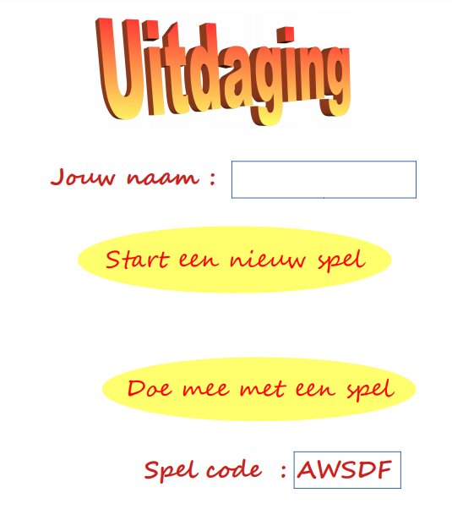
Op het scherm kiest hij ‘start een nieuw spel’

Hij krijgt dan een spel code te zien.

Deze code “vertel” je aan alle mensen die mee
gaan spelen
naam + code - > server

- naam + code in DB

client < - ok

Speler 2 .. 5 start het spel ook met de url als boven. Zij krijgen ook het scherm te zien en kiezen nu doe mee en vullen de spel code in.

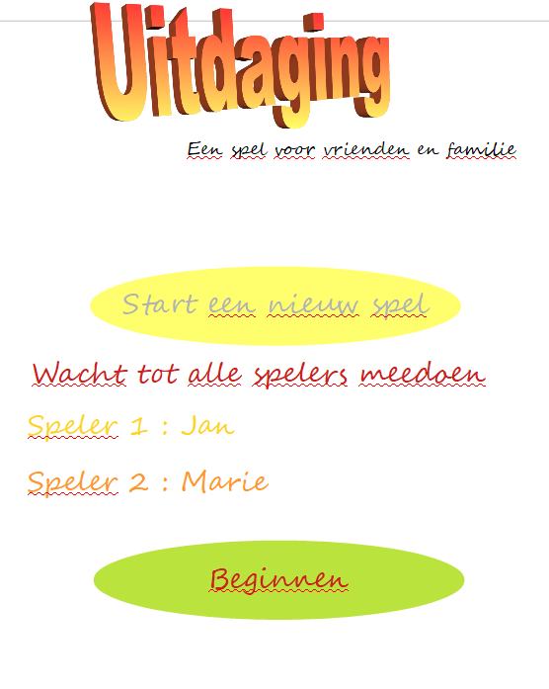
Alle spelers krijgen dan het inlog-voortgangscherm te zien. Als iedereen meedoet die mee wil doen kan speler 1 op ‘beginnen’ drukken.
begin + code - > server

client < - menu
TimeLoop in JavaScript die elke seconde of zo die op haalt wie er mee doet.

naam + code - > server
client < - wacht

begin + code - > server

client < - menu

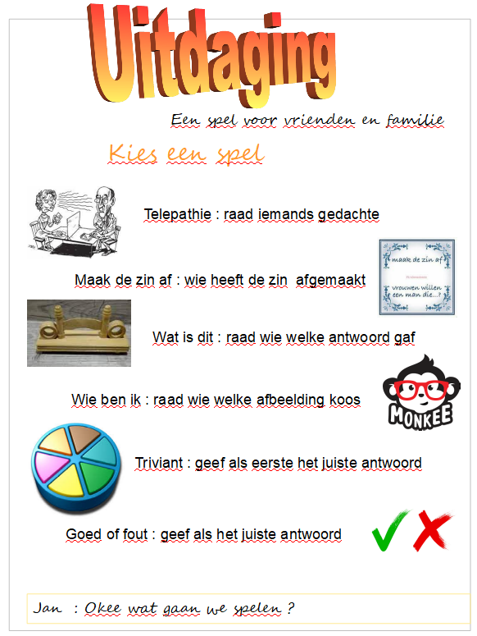
Dan wordt het spel-menu-scherm getoond. Via chat kan worden overlegd welk spel er gespeeld gaat worden.
TimeLoop in JavaScript die elke seconde of zo om te wachten op spel

naam + code - > server
client < - wacht

Speler 1 selecteert uiteindelijk het spel dat nu gespeeld gaat worden.

Alle spelers gaan dan naar het scherm van het spel.
code + spel - > server

chat

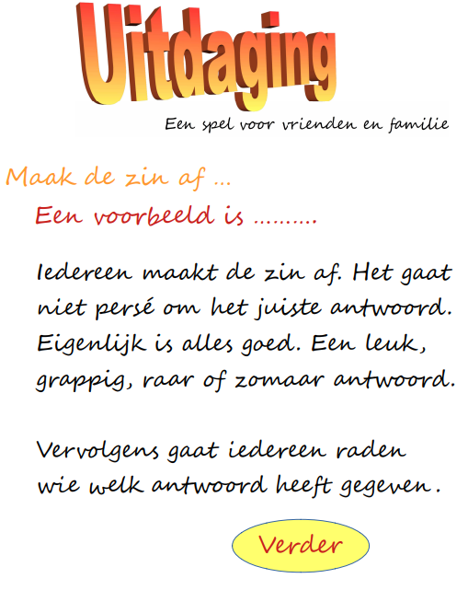
Bijvoorbeeld spel “maak de zin af”
naam+ code - > server

client < - spel uitleg

Doel is dat iedereen de zin zo leuk, grappig, dom, enzovoort afmaakt.
Het gaat dus niet persé om het juiste antwoord.
TimeLoop in JavaScript die elke seconde of zo om te wachten op vervolg

naam + code - > server
client < - wacht

code + go - > server

code + go - > server

Als iedereen klaar is (of als de tijd voorbij is) dan moet iedereen raden wie wat heeft ingevuld.
Per speler wordt gevraagd wat de andere spelers denken dat de speler heeft ingevuld. Je mag natuurlijk niet op je eigen invoer ‘stemmen’. Per goed antwoord kan je bijvoorbeeld 2 punten halen. Met 5 spelers haal je dus maximaal 8 punten.

Voorbeeld laat zien dat iedereen moet aangeven wat speler Jan heeft ingevuld.
En voorbeeld 2 laat zien dat iedereen moet aangeven wat speler Marie heb ingevuld.
En zo voor iedereen anders.

Nadat alle spelers zijn geweest volgt het antwoord en de score.

Als er meer zinnen in het spel zitten begint alles weer van voor af aan totdat alle zinnen zijn geweest.
Dan volgt het score overzicht en daarna het menu met de spellen.

